05.05.20. 10 клас Укр.літ
Тема уроку . Образ поміщиці у творі
Марко Вовчок (Марія Олександрівна Вілінська) «Інститутка» (1860)
Ідейно-художній аналіз твору

Історія написання та видання | Повість «Інститутка» Марко Вовчок почала писати в Немирові на Вінниччині, продовжила в Петербурзі, а завершила в Парижі. У листі до одного критика в 1859 році І. Тургенєв писав, що повість Марка Вовчка «Інститутка» викликала в нього «цілковите захоплення», адже «такої свіжості й сили ще, здається, не було – і все це росте саме із землі, як деревце». Початкова назва повісті «Панночка». | 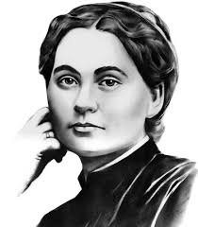  Марко Вовчок (Марія Олександрівна Вілінська)  22.12.1833 – 10.08.1907  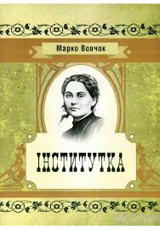  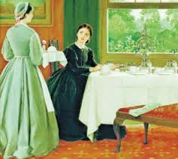  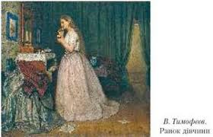
Присвята | Т. Г. Шевченку
Напрям | Реалізм
Літературний рід | Епос
Жанр | Соціально-побутова, психологічна повість
Тема | Зображення тяжкого становища кріпаків і наростання стихійного протесту проти кріпацтва, перші прояви непокори поміщикам, протиставлення моралі панів і трудового народу.  «… У ті роки вся освічена Росія читала повісті Марка Вовчка й ридала над долею її героїнь-селянок» (із спогадів сучасників Марка Вовчка).  І. Франко вважав що твір «проникає найглибше в суть кріпосницького лихоліття».
Ідея | Непереборне прагнення людини до волі, палке бажання кріпаків вирватися з-під влади поміщиків.
Провідний мотив | «Любо на волі дихнути!»
Проблеми твору | - Нестерпне становище селян, викликане жорстокістю кріпосників.  - Наростання стихійного протесту проти панів.  - Перші прояви непокори пригноблених.  - Мораль панів і трудового народу.  - Воля і рабство.
Основний конфлікт повісті | Соціальний (між панами-кріпосниками і покріпаченим селянством)
Композиція | 47 невеликих частин
Сюжет | Експозиція: знайомство з героями, вдача Устини  Зав’язка: приїзд панночки з міста, Устину обрали покоївкою  Розвиток дії: стосунки панночки з кріпаками, деспотизм молодої пані, одруження інститутки, переїзд подружжя на хутір  Кульмінація: панночка намагається побити Устину, за неї заступається Прокіп  Розв’язка: Прокопа віддають у рекрути, Устина переходить у місто наймичкою
Сюжетні лінії | Дві сюжетні лінії – Устини і панночки-інститутки | 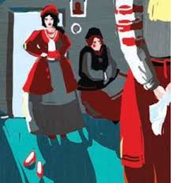  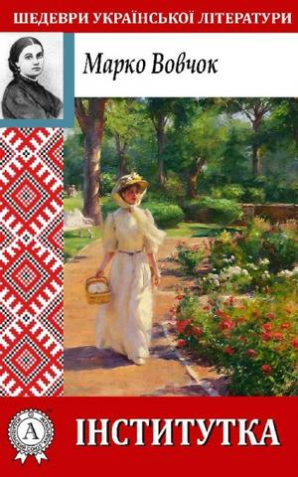
Психологізм твору | Наскрізна психологічна деталь: зображення моралі панів (егоїзм, людиноненависництво, деспотизм, жорстокість, жадібність, дика сваволя, агресивність, зневага до простих людей) і трудового народу (простота, благородство, чесність, доброта, покірність, моральна чистота)
Художні образи | Дві групи образів: пани (панночка, бабуся інститутки, полковий лікар) і кріпаки (Устина, Прокіп, бабуся-служниця, Назар, Катря)  Характеристика образу Устини:  - Неграмотна, проте знає народну мудрість, має природний розум.  - Душа відкрита до всього прекрасного, лагідна, життєрадісна, поетична натура.  - Відверта, проста, покірна панам, терпляче зносить знущання вередливої панночки.  - Невибаглива до побуту.  - Має добре серце, прощає образи.  - Спостережлива, близько бере до серця страждання інших кріпаків.  - Глибина й щирість почуття кохання.  - Працьовита, любить дітей.  - Неписьменна селянка тонко відчуває, сприймає, опоетизовує природу.  - Внутрішній аристократизм духу кріпачки.  Характеристика образу панночки:  - Закінчила інститут шляхетних панянок, але головні предмети вважає непотрібною дурницею.  - Вродлива, проте зовнішня краса не відповідає внутрішній суті, духовне убозтво інститутки.  - Фальш, дволикість натури, сповідує подвійні стандарти, уміє викрутитися.  - Обмеженість інтересів, має панські потреби: бенкети, «по всій моді убратись».  - Примхлива, до сільських дівчат ставиться з презирством, як до худоби.  - Жорстока, свавільна, люта.  - Кохає з розрахунку: над бідним лікарем знущалася, а коли дізналася, що він має маєток, ставиться привітно.  - У маєтку все перевернула на свій лад.  - Мова поміщиці груба, лайлива.  - Аристократка за походженням, але залишається експлуататоркою.

Тести https://naurok.com.ua/test/marko-vovchok-institutka-349752.html
Домашнє завдання . Підготуватися до перевірної контрольної роботи

